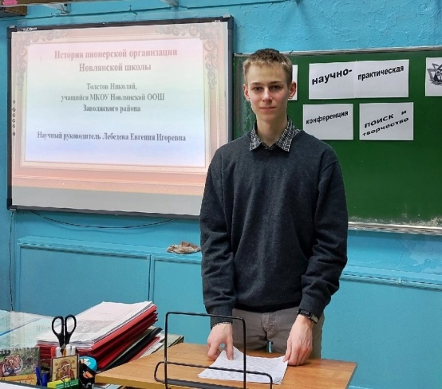
НАУЧНО-ПРАКТИЧЕСКАЯ КОНФЕРЕНЦИЯ
«Поиск и творчество»
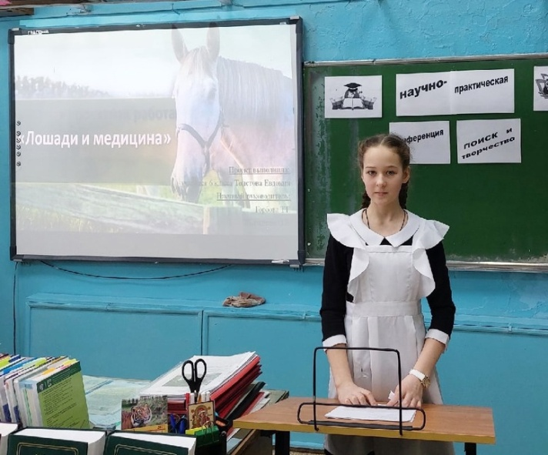
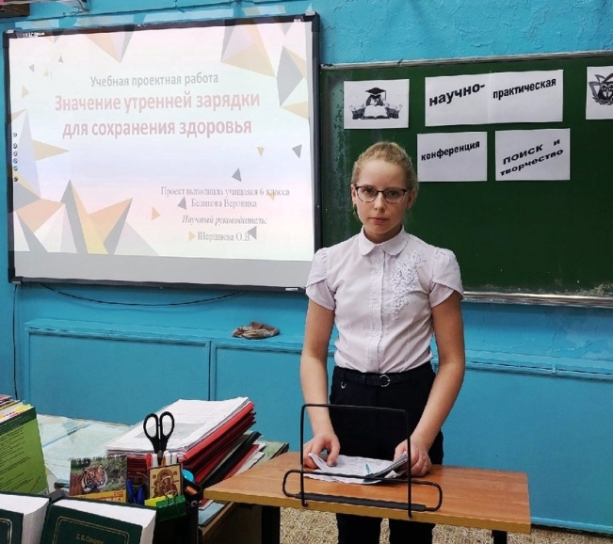
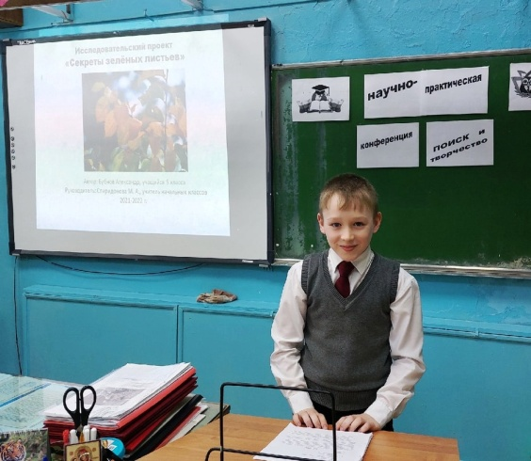
14 февраля у нас прошел школьный этап научно-практической конференции "Поиск и творчество", которая стала традиционной. Она посвящена Дню российской науки. С приветственным словом перед участниками конференции выступила директор школы Смирнова Л.В.
Победителями стали: Бубнов А. (5 класс) с проектом "Секреты зеленых листьев",
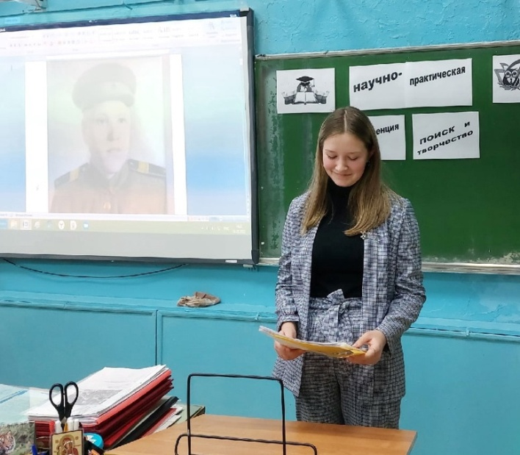
Беликова В. (6 класс) с проектом "Значение утренней зарядки для сохранения здоровья человека", Толстова Е. (6 класс) с проектом "Лошади и медицина",
Толстов Н. (8 класс) с проектом "История пионерской организации Новлянской школы",
Котова У. (9 класс) с проектом «Орден Ленина Б.М.Андреева».

